Em 2007, completou-se 20 anos do acidente radiológico com o césio 137 em Goiânia. No ano do acidente, 20 g de cloreto de césio 137, por total desconhecimento do conteúdo e de suas conseqüências, foram liberados a céu aberto, provocando um dos maiores acidentes radiológicos de que se tem notícia. Após a tragédia, o dejeto radioativo foi armazenado num local próximo à cidade de Abadia de Goiás. O gráfico a seguir mostra a curva de decaimento radioativo do césio.

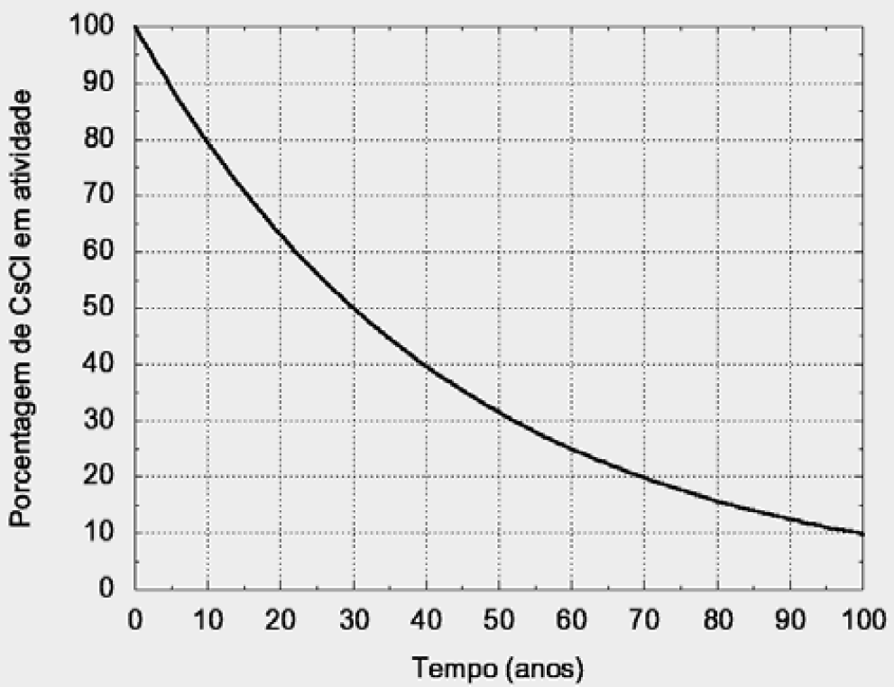

A partir do ano de 2007 e com base nos dados fornecidos, a quantidade em gramas do sal 137CsCl nos resíduos, após o tempo equivalente a uma meia-vida do césio 137, será, aproximadamente,

a) 5,0.

b) 6,4.

c) 8,0.

d) 10,0.

e) 12,8.